Структури і масиви структур

1. Мета роботи

Метою лабораторної роботи є отримання практичних навичок в роботі з інтегрованими типами даних - структурами і масивами структур мови C.

2. Теми для попереднього опрацювання

* Типи даних мови C.
* Масиви.
* Структури.

3. Завдання для виконання

Скласти програму, в якій будуть вводитися 7 - 10 рядків таблиці, зразок якої наведено в Вашем варіанті індивідуального завдання до лабораторної роботи ╧2 і виводиться на екран таблиця - відразу ж після введення і після сортування її за значеннями в першому стовпці. Примітки до таблиці, які є в роботі ╧2, можна не виводити.

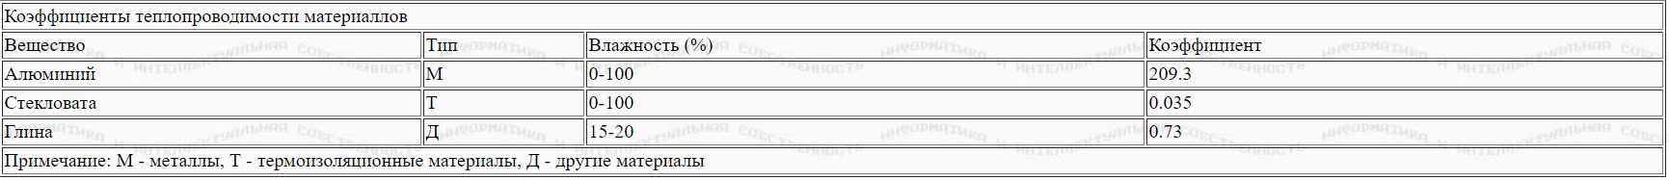

Код:

#include <iostream>

#include <stdio.h>

#include <string.h>

using namespace std;

/* strcpy: копирует t в s; версия 3 (с указателями) */

void custom_strcpy(char* s, char* t)

{

while (*s++ = *t++);

}

/* Описание структуры, которая представляет монастырь */

struct mon {

char Substance[15]; /* Вещество */

char type; /* Тип */

int wet; /* Влажность */

float Coef; /* Коэффициент */

} mm[10]; /* определение массива Вещества */

int main(void) {

setlocale(LC_ALL, "Rus");

struct mon x; /* рабочая переменная */

int n; /* количество элементов в массиве */

int i, j; /* текущие индексы в массиве */

int m; /* индекс минимального элемента */

float sqx;/* рабочая переменная */

/* Ввод данных */

for (n = 0; n < 10; n++) {

printf("%d. Введите: Вещество, Тип, Влажность(%), Коэффициент >",

n + 1);

cin >> mm[n].Substance;

if (!strcmp(mm[n].Substance, "***")) break;

cin >> mm[n].type;

cin >> mm[n].wet;

/* Внимание! Мы обходим ошибку в системе программирования */

cin >> sqx; mm[n].Coef = sqx;

}

/* Вывод таблицы */

printf("---------------------------------------------\n");

printf("| Коэффициенты теплопроводимости материаллов |\n");

printf("|--------------------------------------------|\n");

printf("| Вещество | Тип |Влажность | Коэффициент |\n");

printf("| | | | |\n");

printf("|-----------|-------|----------|-------------|\n");

/* вывод строк фактических данных */

for (i = 0; i < n; i++)

printf("| %9s | %c | %3d | %-5.1f |\n",

mm[i].Substance, mm[i].type, mm[i].wet, mm[i].Coef);

printf("---------------------------------------------\n");

/* сортировка массива */

for (i = 0; i < n - 1; i++) {

m = i; /* минимальный элемент - первый */

for (j = i + 1; j < n; j++)

/* если текущий элемент > минимального,

он становится минимальным */

if (strcmp(mm[m].Substance, mm[j].Substance) > 0) m = j;

if (m > i) {

/* перестановка первого и минимального элементов */

custom_strcpy(x.Substance, mm[i].Substance); x.type = mm[i].type;

x.wet = mm[i].wet; x.Coef = mm[i].Coef;

custom_strcpy(mm[i].Substance, mm[m].Substance); mm[i].type = mm[m].type;

mm[i].wet = mm[m].wet; mm[i].Coef = mm[m].Coef;

custom_strcpy(mm[m].Substance, x.Substance); mm[m].type = x.type;

mm[m].wet = x.wet; mm[m].Coef = x.Coef;

}

}

/* Вывод таблицы */

printf("---------------------------------------------\n");

printf("| Коэффициенты теплопроводимости материаллов |\n");

printf("|--------------------------------------------|\n");

printf("| Вещество | Тип |Влажность | Коэффициент |\n");

printf("| | | | |\n");

printf("|-----------|-------|----------|-------------|\n");

for (i = 0; i < n; i++)

printf("| %9s | %c | %3d | %-5.1f |\n",

mm[i].Substance, mm[i].type, mm[i].wet, mm[i].Coef);

printf("---------------------------------------------\n");

return 0;

}

Результати роботи програми:

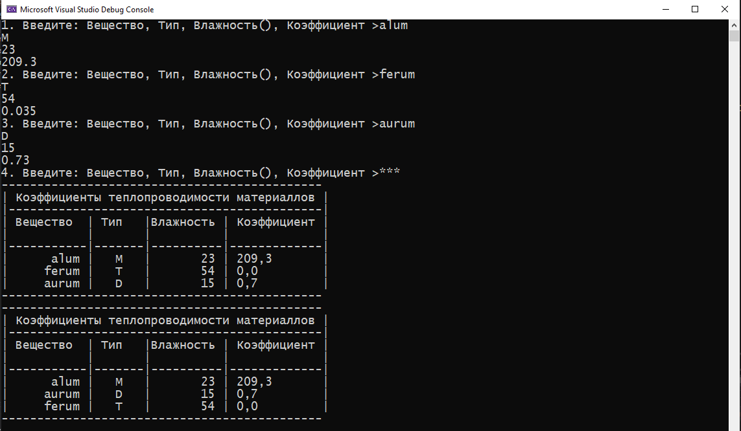

Висновки:

При виконанні лабораторної роботи вивчені питання:

* структури і масиви структур в мові C.